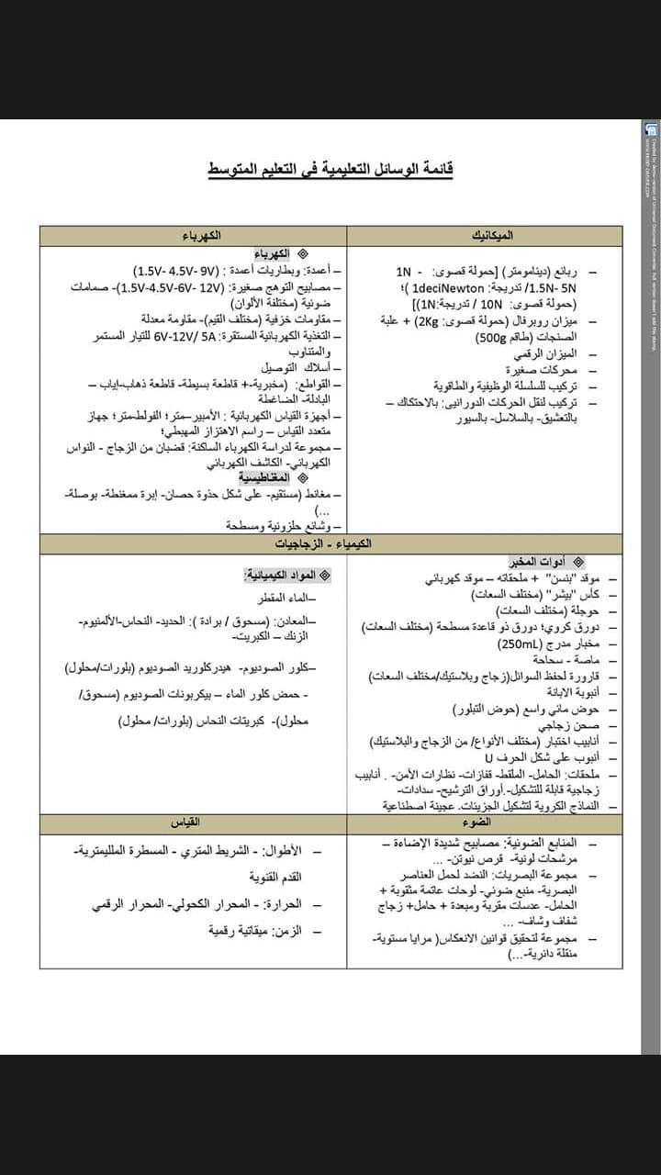
الظواهر الكهربائية | المادة و تحولاتها
- أعمدة و بطاريات أعمدة:( 4.5V-1.5V -9V)  - قواطع (بسيطة -ذهاب - إياب )  - مصابيح توهج:(1.5V-4.5V-6V-12V)  - صمامات ضوئية - أسلاك توصيل - منصهرات  - قاطع آلي- محرك كهربائي –مروحة- نواقل-عوازل | - وسائل القياس:( شريط متري- قدم قنوية -أوعية مدرجة - ميزان الكتروني - ميزان روبرفال- محرار)  - أسطوانات متماثلة الحجوم لمواد مختلفة  - أجهزة)الإبانة -الترشيح- التقطير)- النموذج الحبيبي  - جهاز تفريغ الهواء أو الحقنة - حبيبات اليود - موقد
الظواهر الضوئية
- تركيبة الظل والظليل -منبع ضوئي نقطي و اخر واسع- شاشة بيضاء -كرة عاتمة-تجهيز المجموعة الشمسية

المادة و تحولاتها | الظواهر الميكانيكية
- وعاء التحليل الكهربائي- ماء نقي (مقطر) -ميزان إلكتروني- موقد  - هيدروكسيد الصوديوم –-ملون غذائي- ماء الجير- روح الملح-كلس  - مسحوق بيكربونات الصوديوم - برادة الحديد- الكبريت- نموذج الذرات | - تركيبات لنقل الحركة الدورانية : بالاحتكاك ، السيور ، التعشيق ، السلاسل
الظواهر الكهربائية و المغناطيسية
- مغانط مختلفة الأشكال - إبر ممغنطة - برادة الحديد -مواد مصنوعة من الفولاذ- بوصلة - وشيعة - تجهيز تجربة لابلاص- تجهيز تجربة ارستد - نموذج المحرك الكهربائي

المادة و تحولاتها | الطاقة
- وعاء التحليل الكهربائي- ماء نقي (مقطر) - ولاعة -ميزان إلكتروني  - حبيبات من هيدروكسيد الصوديوم - مسحوق بيكربونات الصوديوم - برادة الحديد -مسحوق الكبريت محلول روح الملح -علبة أسبرين  - النموذج الكروي للذرات –ماء الجير - ميقاتيه - موقد بنزن. | - تركيبات للسلسلة الوظيفية و الطاقوية (توهج مصباح انطلاقاً من سقوط حجر...تدفق الماء...الطاقة الشمسية ...من الرياح)
الظواهر الكهربائية | الظواهر الضوئية
- التغذية الكهربائية للتيار المستمر- نموذج القطار – نموذج الماء  - أجهزة القياس(أمبير متر- فولطمتر-اوم متر-واط متر)  - عناصر كهربائية مختلفة(صمام- مصابيح- نواقل أومية- بطاريات( | - مواشير- قرص نيوتن  - منبع ضوئي  - مرشحات لونية - شاشه بيضاء

الظواهر الكهربائية | المادة و تحولاتها
- قضبان من الايبونيت و الزجاج- تجهيز تجربة النواقل و العوازل- نواس كهربائي- كاشف كهربائي  - مغناطيس - وشيعة - دينامو دراجة  - أجهزة القياس ( فولط متر -امبير متر-متعدد القياسات- راسم الاهتزاز المهبطي )  - مآخذ كهربائية -مفك براغي كاشف- قاطع-منصهرات | - تجهيز هجرة الشوارد  - وعاء التحليل الكهربائي لمحلول شاردي – زجاجيات  - محاليل شاردية : حمض كلور الماء-كلور الزنك - كلور القصدير-كبريتات النحاس الثنائي - كلور الباريوم- نترات الفضة -هيدروكسيد الصوديوم- الكلس
الظواهر الميكانيكية | الظواهر الضوئية
- ربائع من 1N حتى 10N- كتل عيارية - نوابض  - ميزان الكتروني - لوحة توازن جسم صلب  - تجهيز دافعة أرخميدس (وعاء الإزاحة) -وعاء بيشر | - تجهيز قياس زاوية الانعكاس – شريط متري  - مرايا بأشكال مختلفة

- نَقُص القارورات البلاستيكية للحصول على كأس و قمع
- نستعين برضاعة الأطفال أو قارورات الأدوية للحصول على كأس مدرج أو مخبار مدرج
- ننزع هيكل قلم حبر للحصول على ماصة
- أنبوب بلاستيكي شفاف يستعمل كأنبوب مكوع ( يُمرر غاز ثاني أكسيد الكربون في ماء الجير)

- تركيبة الإبانة نستعين بقارورة الصابون السائل أو زيت اللوز و ننكسها
- تركيبة الترشيح نستعين بقارورة مقطوعة (نتحصل على قمع) و نضيف أوراق ماصة
- لدروس نقل الحركة نستعين بسيارات الألعاب و الدراجات
- لدرس دافعة أرخميدس ننجز وعاء الإزاحة (نشرت بطاقة توضح كيفية إنجازه)
- كاشف كهربائي و نواس كهربائي (نشرت بطاقة توضح كيفية إنجازهما)
- قرص خشبي به ثقوب يدحرج على الحافة السفلية للسبورة لرسم المسارات

- ماء الجير (نشرت بطاقة أوضح فيها كيفية تحضيره)
- ماء مقطر من مخلفات المكيفات
- ملح - سكر – زيت – خل- حليب -جليد – ولاعة- رمل (من البيت)
- علبة اسبرين – حقنة –روح الملح (من عند الصيدلي أو بائع الخردوات)
- برادة الحديد (من عند الحداد) مسحوق الألمنيوم (صانع الألمنيوم)
- هيدروكسيد الصوديوم يباع لغرض التنظيف (محلات المواد الغذائية)
- كبريتات النحاس تباع في محلات الأسمدة الفلاحية

- أعمدة و بطاريات أعمدة- قواطع (بسيطة -ذهاب - إياب )-مصابيح توهج- صمامات ضوئية
- أسلاك - منصهرات -قاطع كهربائي -محرك كهربائي-مروحة- نواقل-عوازل- نواقل أومية
- أغلفة البحوث كمرشحات لونية (س3)
- قرص نيوتن (مشروع س3 الظواهر الضوئية)
- مشاريع نقل الحركة (مسننات – دواليب – بكرات – سيور – سلاسل - نوابض)
- نستعين بأدوات عامل الصيانة في المؤسسة (مفك البراغي الكاشف - القاطع – القواطع –المنصهرات)

